Перечень транспортных средств, признанных брошенными, разукомплектованными, бесхозяйными
дата осмотра | адрес | марка/модель/гос. номер/цвет | срок добровольного/принудительного перемещения | фотоматериалы
09.03.2021 | ул. Молодогвардейцев, 21 | ВАЗ 2103  13-00ВЖД  желтый | 23.03.2021/ в соответствии с п. 4.1 постановления № 36 от 29.01.2018 | 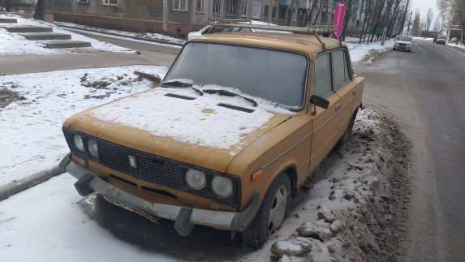 | 